Министерство образования Республики Беларусь
Учреждение образования
«Брестский государственный технический университет» Кафедра ИИТ

Лабораторная работа №4
По дисциплине: «Обработка изображений в интеллектуальных системах»
По теме: «Трекинг множественных объектов»

Выполнил:
студент 4 курса группы ИИ-25
Бажежа А.А. Проверил:
Андренко К.В.

Брест 2026

Результаты работы сети:
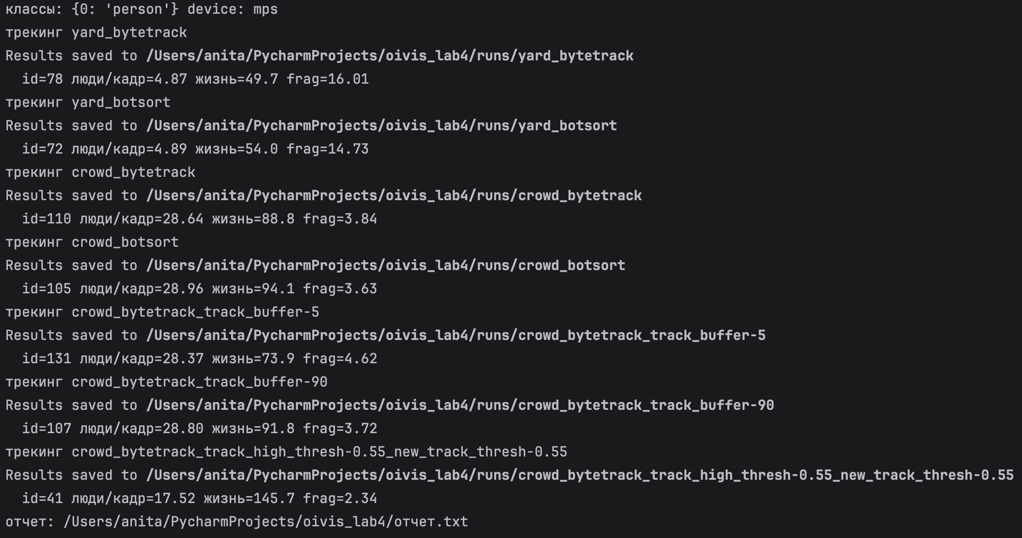

Графики:
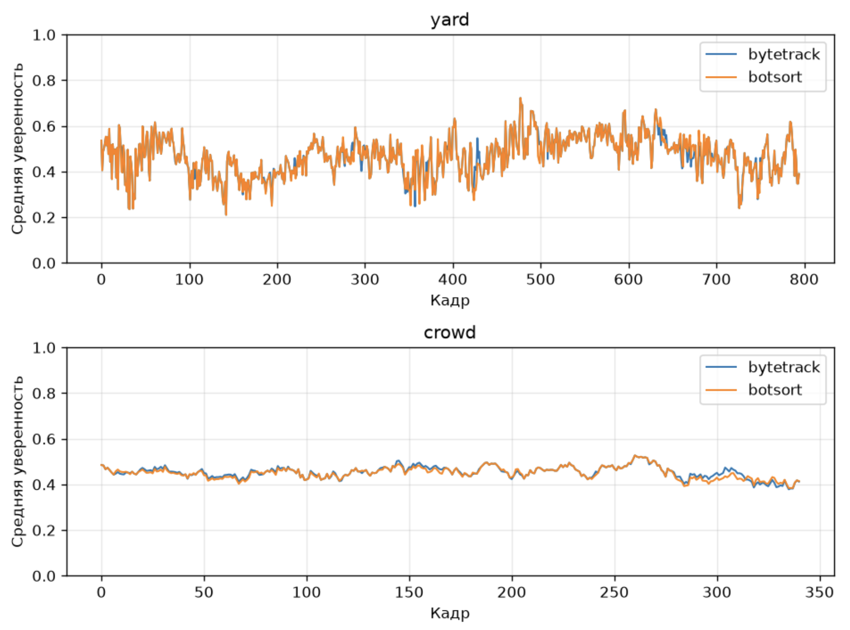

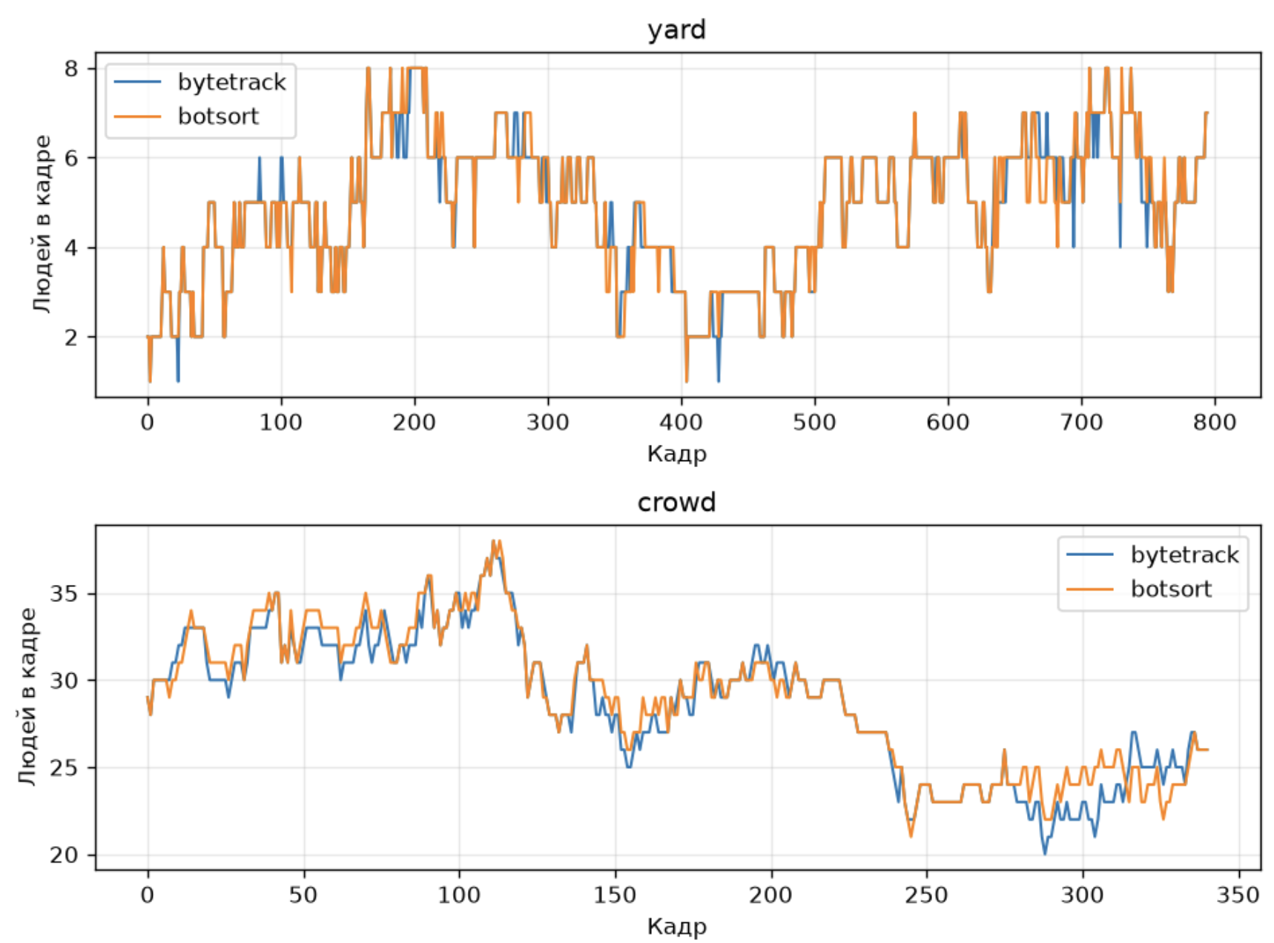

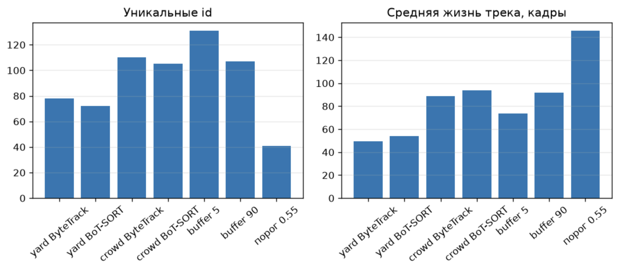
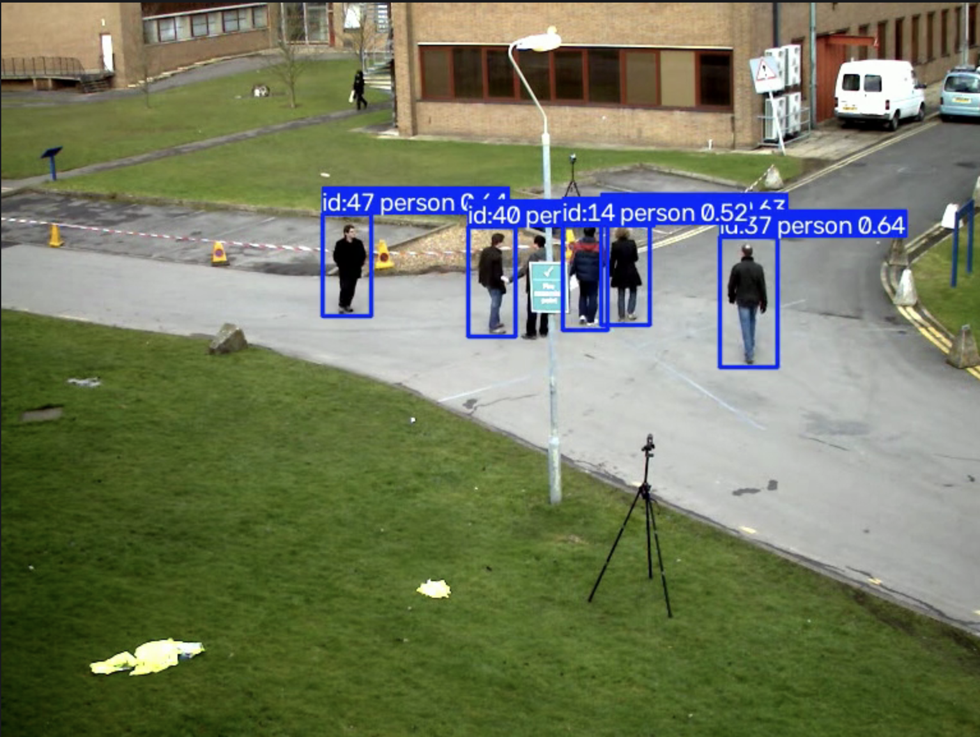

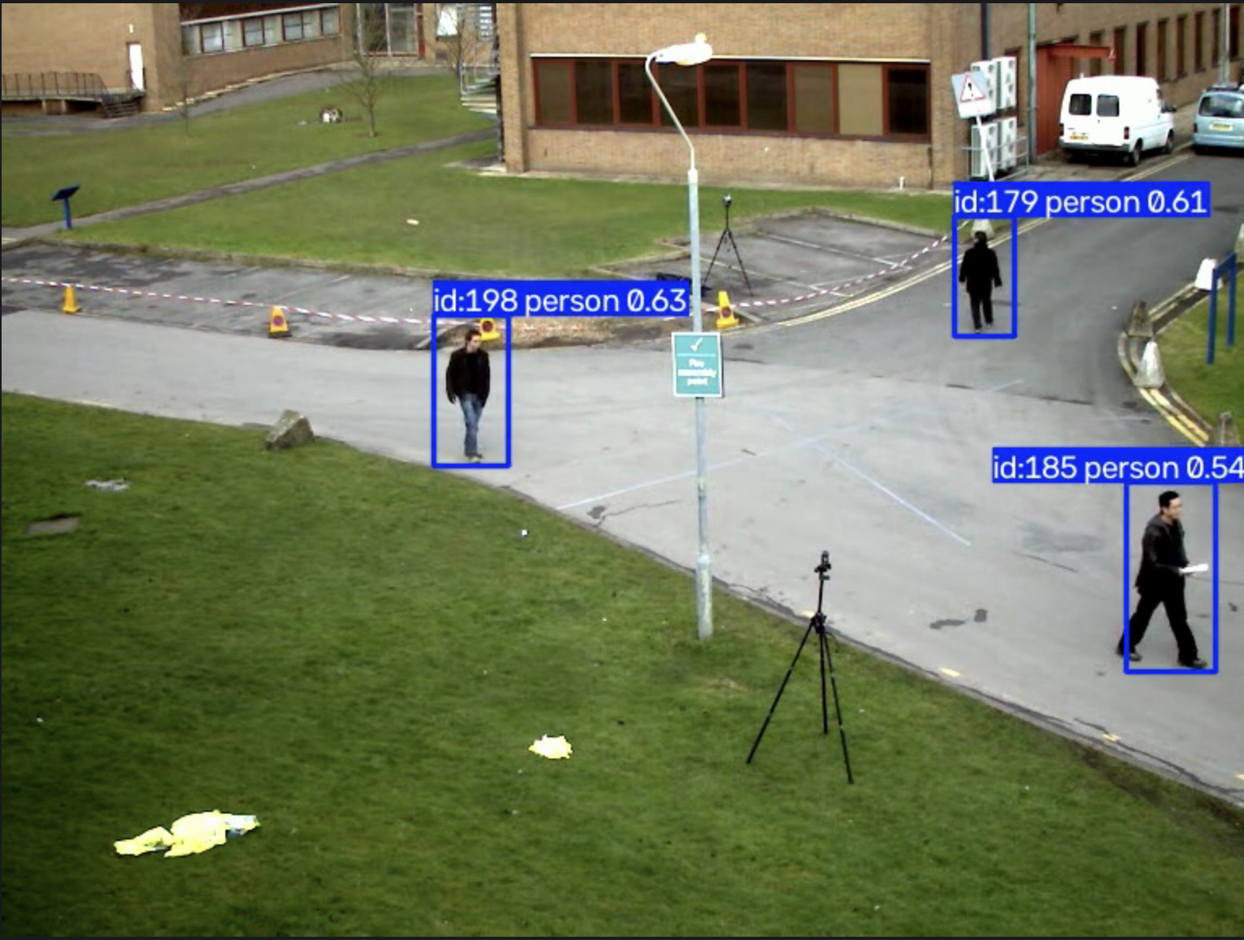

Вывод: исследовала применение алгоритмов трекинга на базе обученной сети-детектора объектов.

